xxx工程
十字型转化为箱型
钢骨柱施工方案

编制：

审核：

审批：

xxx集团有限公司
二零一三年九月
目 录
一.编制依据 3
二.工程概况 3
三.施工特点、难点简介 3
四.施工准备 5
五.施工工艺流程及操作要点 5
5.1工艺流程 5
5.2 混凝土性能 5
5.3施工工艺： 6
六.模板计算书 12
6.1 加密区计算书 12
6.2 非加密区计算书 20

一.编制依据
序号 | 名 称 | 编号或文号
1 | xx工程施工图纸
2 | xx工程施工组织设计
3 | 建筑工程施工技术管理规程 | DBJ01-80-2003
4 | 建筑安装分项工程施工工艺标准 | DBJ/T01-26-2003
5 | 混凝土结构工程施工质量验收规范 | GB50204-2002
6 | 混凝土结构工程施工质量验收规程 | DBJ01-82-2004
7 | 建筑结构长城杯工程质量评审标准 | DBJ/T01-69-2003
8 | 自密实混凝土施工规范 | JGJ/T283-2012
9 | 《建筑施工手册》第四版

二.工程概况
xxx工程，地下五层，地上十八层，在顶层设置四合院及停机坪。主楼标准层平面呈方形，建筑高度72.68m，总建筑面积72452m²，地上建筑面积49910m²，地下建筑面积22542m²。框架剪力墙结构，梁式筏形基础。地下为框架-剪力墙结构，地上为钢结构-剪力墙结构（核心筒），钢结构在地下一层与框架结构转换，形成钢骨柱，故地下一层是一个关键控制部位。

三.施工特点、难点简介
由于地上钢结构与地下混凝土框架结构进行转换，故地下一层结构采用钢骨混凝土结构，且钢骨柱由十字型钢柱转化为箱型钢柱，钢骨柱外仅有150mm的混凝土结构空间，且需要绑扎柱竖向主筋及箍筋，柱高约4000mm。浇筑时操作空间狭小，一次浇筑高度高，振捣工具无法充分使用，均增加了施工难度。
钢骨柱混凝土强度等级C50、C40、C30P6，拟采用高抛自密实混凝土，对施工工艺及模板要求高，操作难度大。
典型节点如下图：
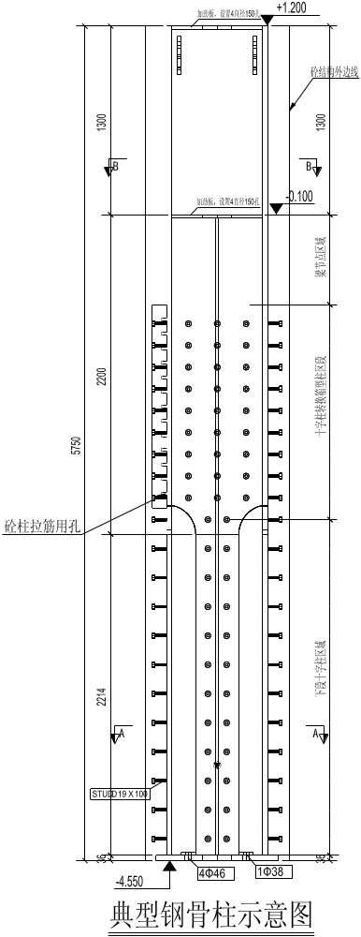

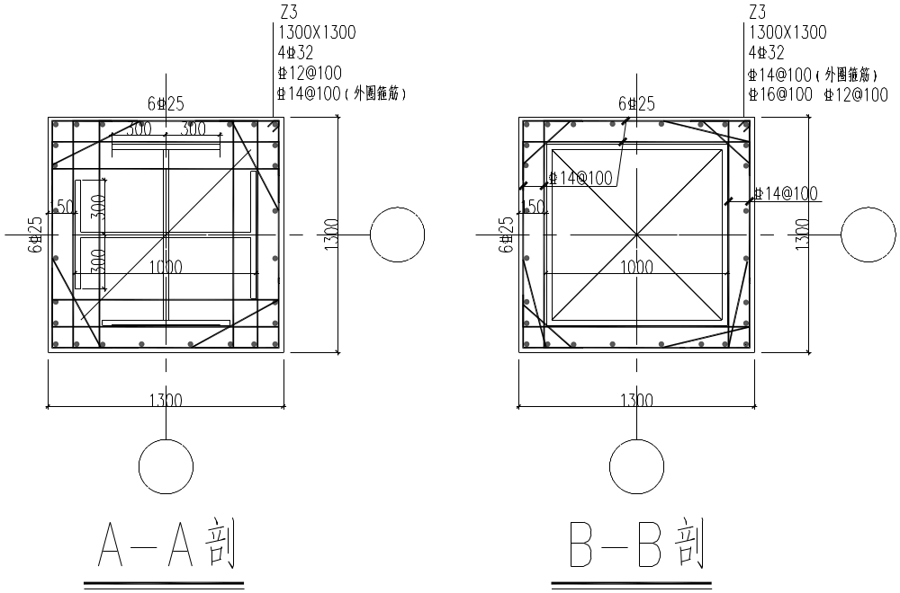

四.施工准备
为保证施工质量，施工前必须认真熟悉图纸，做好两种结构转换的协调工作。提前与搅拌站沟通，因高抛自密实混凝土市场需求量不是太大，所以要求搅拌站做好准备工作，包括技术准备、材料准备、设备准备等。

五.施工工艺流程及操作要点

5.1工艺流程
操作脚手架搭设—→立钢柱—→校正钢柱—→浇筑钢柱脚下混凝土—→绑扎钢骨柱外钢筋—→支设柱模板—→浇筑柱内混凝土

5.2 混凝土性能
节点区内混凝土均采用C50、C40、C30P6自密实混凝土，其要求如下：
3.2.1混凝土工作性能要求不离析、不泌水、不粘结、不起皮，流动性、匀
质性、稳定性好，保塑性能良好。
3.2.2坍落度25～27cm、坍落扩展度≤700mm，初凝时间6-8h，终凝≯12h。
3.2.3浇筑前，混凝土要求在罐车内得到充分的搅拌。
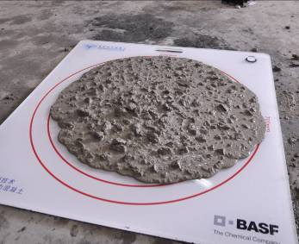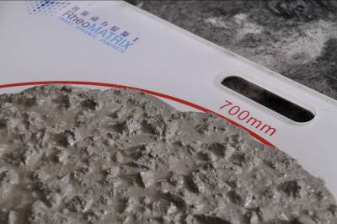

5.3施工工艺：
3.3.1.操作脚手架搭设
采用Φ48钢管，采用单立杆，围绕柱子做成“井”字型，步距为1200～1500mm，在操作层上放置木质脚手板，每层并排放置不少于两块。如下图：
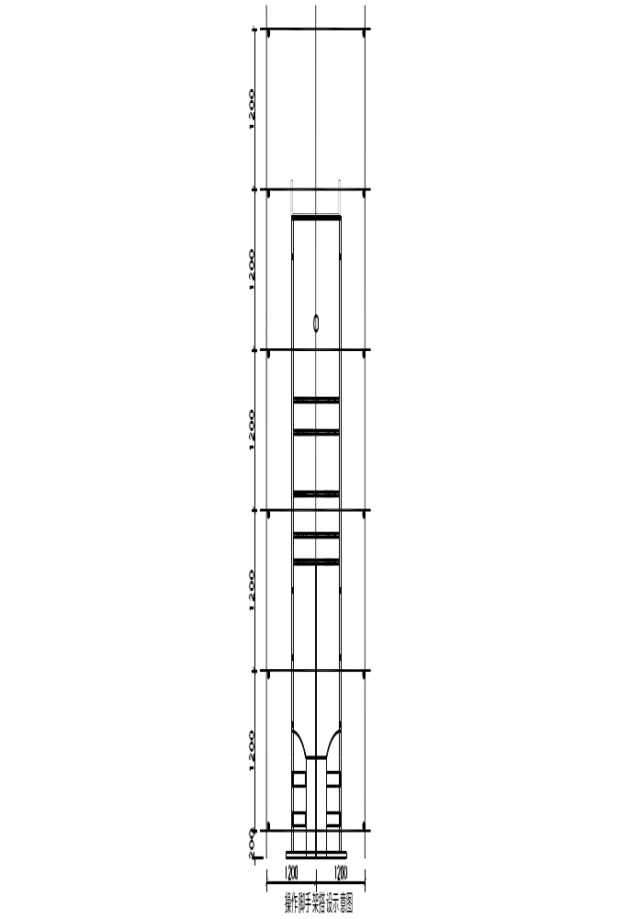
3.3.2.立钢柱
钢骨柱在生产车间加工成型，由运输车送至施工现场，利用塔吊进行安装。首先进行柱脚板下高度调节螺母安装，采用水平仪抄测校正标高，待调节螺母校正完毕后进行钢柱吊装，及时进行钢柱脚上螺母及压板的安装就位，再采用经纬仪及地面所弹平面轴线进行校正，最后报请监理工程师进行验收。
3.3.3.柱脚下混凝土浇筑
钢柱安装后，柱脚下部剩余50mm厚空间，采用C40无收缩细石混凝土施工。施工时在柱脚周围100mm范围处支设150mm高模板，以便保证柱脚下部混凝土浇筑施工的密实性。如下图：
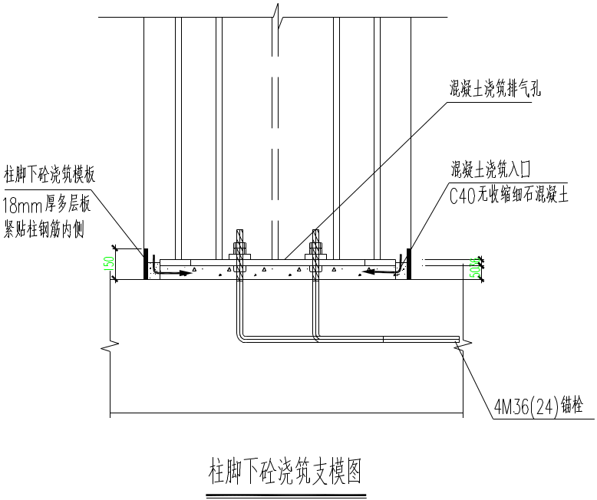
3.3.4.钢柱外钢筋绑扎
认真熟悉图纸，钢柱外钢筋分两种形式，十字型钢柱下部钢筋构造与上部箱型钢柱配筋构造。柱子钢筋外表面的水泥浆，污染物等在钢筋绑扎前清除干净。检查预留钢筋的接头位置及错开距离、保护层厚度等，如发现钢筋位置偏差大于2cm时，请示技术主管人员出示处理方案，对个别有位移的可按1：6的弯度调整到位(即竖向钢筋每60mm高，水平方向调整l0mm)。然后按照计算好的箍筋数将箍筋套在柱子甩出的钢筋上。柱子钢筋接头采用直螺纹套筒连接，连接时两人操作，将套筒上紧，丝扣外露不大于一个完整丝扣。在已立好柱子的主筋上用粉笔画出箍筋间距100mm（箍筋中到中距离）。然后套入箍筋，要求箍筋的最下边距混凝土表面为50mm，并且在混凝土表面上200mm处设置第一道定位箍筋，其上每隔1200mm设置一道定位钢筋，定位箍筋采用C18加工。箍筋与主筋要求垂直和密贴，箍筋的绑扎要求用缠扣，绑扎丝朝柱内；箍筋的弯钩叠合处沿柱子竖筋交错布置。箍筋收头处弯钩为135度，平直长度分别为10d，且不小于75mm。
3.3.5.模板支设：
钢骨柱柱模，面板采用15mm厚多层板，竖向背楞采用50×100木方@160，横向背楞采用10#双槽钢背楞间距300/550mm （下部2000mm加密区间距300mm，上部非加密区间距550mm），采用M16对拉螺栓，采用φ48钢管支撑，纵向3
道斜撑，一道水平撑。上层距顶300mm,下层水平撑距底面200mm。详见下图：

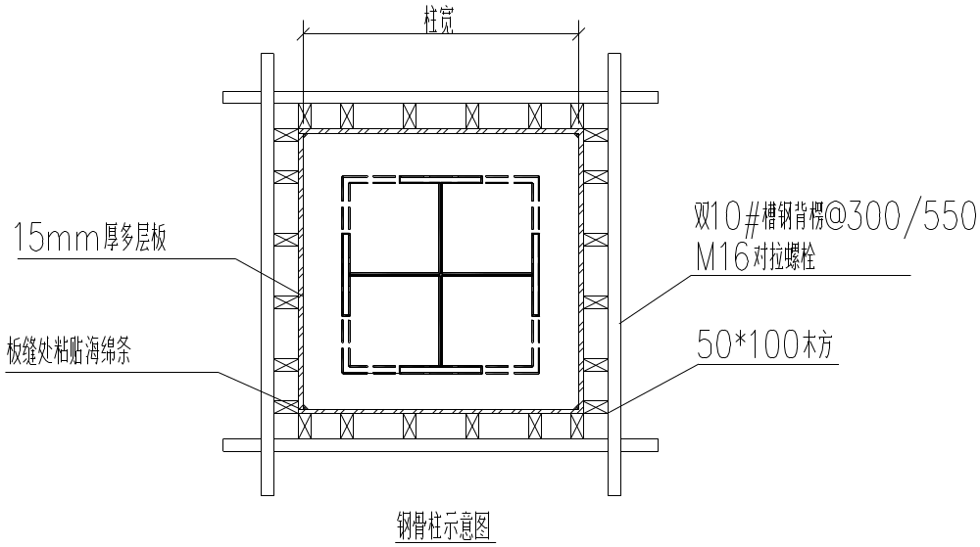

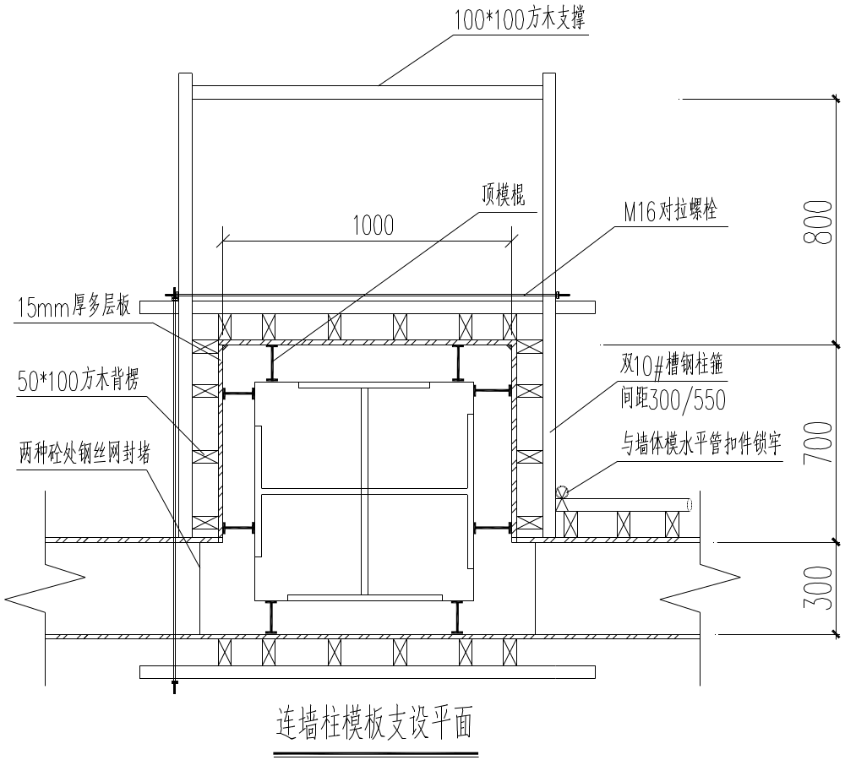
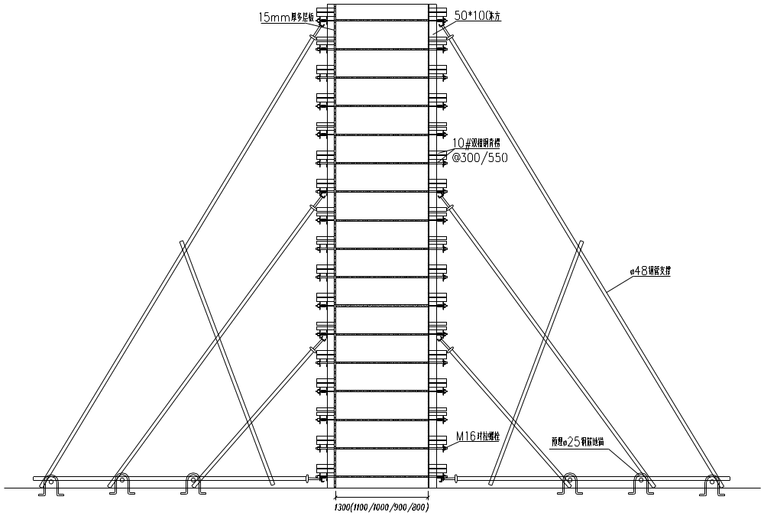

3.3.6.浇筑施工：
A.梁柱节点施工缝以下钢骨柱一次浇筑，浇筑范围为梁下混凝土；转换段内混凝土浇筑高度根据现场浇注情况，只要填充到箱型柱截面范围内即可；
B.通过钢骨柱顶隔板预留A250孔，采用自制钢串筒插入预留孔内，对四个仓（十字钢柱）内混凝土逐一进行浇筑，混凝土输送由汽车泵完成，按浇筑速度向上提升串筒，直至浇筑到梁柱节点区域下部施工缝处（在钢柱侧面预留有观察孔，便于观察混凝土浇筑高度）；
C.采用常规方式浇筑梁柱节点区域箱型钢骨柱外侧混凝土；
浇筑示意图如下：
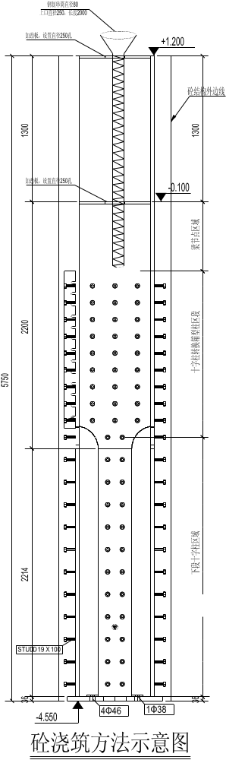
3.3.7浇筑施工要点：
A.浇筑前应做好各项准备工作及所需工器具；
B.浇筑时，由于一次浇筑高度大，应注意放灰速度，防止混凝土发生离析及模板侧压力增大现象；
C.由于操作空间狭小，应根据实际情况，进行浇筑速度控制；
D．柱截面尺寸较大，浇筑高度大，模板的测压力大，浇筑时应随时观察模板支撑体系。发现异常必须立即停止放灰并向相关负责人报告，以便采取必要的补救措施；
E. 因上部有加劲封板所以无法进行剔凿作业，所以柱顶部标高控制必须准确，以免影响梁钢筋绑扎时穿过箱型钢柱无法通过；
F.高抛自密实混凝土的流动性、扩展性都相对好于普通混凝土，故砼侧压力较大，所以对模板的支设强度、密封度要求较高，所有支设模板在与混凝土接触面必须是全封闭的，故多层板必须采用新采购的板材，且各种缝隙均必须做好自粘条密封严密。
3.3.8养护：
A.C50、C40、C30P6混凝土使用的水泥量大，释放的水化热很大，拆模后必须对柱进行有效的养护措施：先对柱表面均匀洒水湿润，再立即包裹一层塑料薄膜，并用胶带固定好，并指派专人每天向塑料薄膜内补充水分，确保湿润状态不少于14天。
B.高抛自密实混凝土坍落度较大，所以拆模时间较普通混凝土稍长，要确保混凝土强度达到1.2MPa后才能拆除，以免影响拆模后混凝土外观质量。

六.模板计算书

6.1 加密区计算书
一、柱模板基本参数
柱模板的截面宽度 B=1300mm，
柱模板的截面高度 H=1300mm，
柱模板的计算高度 L = 2000mm，
柱箍间距计算跨度 d = 300mm。
柱箍采用双槽钢[10号槽钢。
柱模板竖楞截面宽度40mm，高度90mm。
B方向竖楞9根，H方向竖楞9根。
面板厚度15mm，剪切强度1.4N/mm2，抗弯强度15.0N/mm2，弹性模量6000.0N/mm2。
木方剪切强度1.3N/mm2，抗弯强度15.0N/mm2，弹性模量9000.0N/mm2。
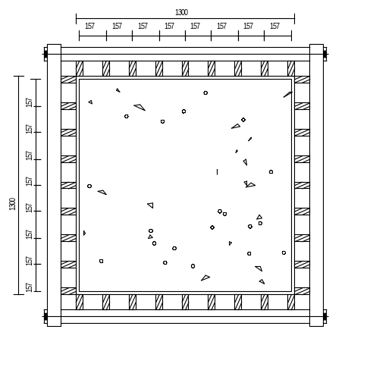
柱模板支撑计算简图
二、柱模板荷载标准值计算
强度验算要考虑新浇混凝土侧压力和倾倒混凝土时产生的荷载设计值；挠度验算只考虑新浇混凝土侧压力产生荷载标准值。
新浇混凝土侧压力计算公式为下式中的较小值:
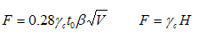
其中 γc—— 混凝土的重力密度，取24.000kN/m3；
t —— 新浇混凝土的初凝时间，为0时(表示无资料)取200/(T+15)，取10.000h；
T —— 混凝土的入模温度，取20.000℃；
V —— 混凝土的浇筑速度，取4.000m/h；
H —— 混凝土侧压力计算位置处至新浇混凝土顶面总高度，取4.000m；
β—— 混凝土坍落度影响修正系数，取1.000。
根据公式计算的新浇混凝土侧压力标准值 F1=96.000kN/m2
考虑结构的重要性系数0.90，实际计算中采用新浇混凝土侧压力标准值:
F1=0.90×96.000=86.400kN/m2
考虑结构的重要性系数0.90，倒混凝土时产生的荷载标准值:
F2=0.90×3.000=2.700kN/m2。
三、柱模板面板的计算
面板直接承受模板传递的荷载，应该按照均布荷载下的连续梁计算，计算如下
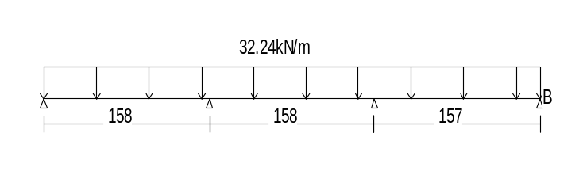
面板计算简图
面板的计算宽度取柱箍间距0.30m。
荷载计算值 q = 1.2×86.400×0.300+1.40×2.700×0.300=32.238kN/m
面板的截面惯性矩I和截面抵抗矩W分别为:
本算例中，截面惯性矩I和截面抵抗矩W分别为:
W = 30.00×1.50×1.50/6 = 11.25cm3；
I = 30.00×1.50×1.50×1.50/12 = 8.44cm4；
(1)抗弯强度计算
f = M / W < [f]
其中 f —— 面板的抗弯强度计算值(N/mm2)；
M —— 面板的最大弯距(N.mm)；
W —— 面板的净截面抵抗矩；
[f] —— 面板的抗弯强度设计值，取15.00N/mm2；
M = 0.100ql2
其中 q —— 荷载设计值(kN/m)；
经计算得到 M = 0.100×(1.20×25.920+1.40×0.810)×0.158×0.158=0.080kN.m
经计算得到面板抗弯强度计算值 f = 0.080×1000×1000/11250=7.108N/mm2
面板的抗弯强度验算 f < [f],满足要求!
(2)抗剪计算
T = 3Q/2bh < [T]
其中最大剪力 Q=0.600×(1.20×25.920+1.4×0.810)×0.158=3.046kN
截面抗剪强度计算值 T=3×3046.0/(2×300.000×15.000)=1.015N/mm2
截面抗剪强度设计值 [T]=1.40N/mm2
面板抗剪强度验算 T < [T]，满足要求!
(3)挠度计算
v = 0.677ql4 / 100EI < [v] = l / 250
面板最大挠度计算值 v = 0.677×25.920×1584/(100×6000×84375)=0.213mm
面板的最大挠度小于157.5/250,满足要求!
四、竖楞木方的计算
竖楞木方直接承受模板传递的荷载，应该按照均布荷载下的三跨连续梁计算，计算如下
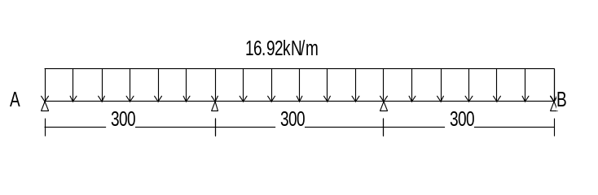
竖楞木方计算简图
竖楞木方的计算宽度取 BH 两方向最大间距0.158m。
荷载计算值 q = 1.2×86.400×0.158+1.40×2.700×0.158=16.925kN/m
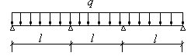
按照三跨连续梁计算，计算公式如下:
均布荷载 q = 5.077/0.300=16.925kN/m
最大弯矩 M = 0.1ql2=0.1×16.925×0.30×0.30=0.152kN.m
最大剪力 Q=0.6ql = 0.6×0.300×16.925=3.046kN
最大支座力 N=1.1ql = 1.1×0.300×16.925=5.585kN
截面力学参数为
本算例中，截面惯性矩I和截面抵抗矩W分别为:
W = 4.00×9.00×9.00/6 = 54.00cm3；
I = 4.00×9.00×9.00×9.00/12 = 243.00cm4；
(1)抗弯强度计算
抗弯计算强度 f = M/W =0.152×106/54000.0=2.82N/mm2
抗弯计算强度小于15.0N/mm2,满足要求!
(2)抗剪计算
最大剪力的计算公式如下:
Q = 0.6ql
截面抗剪强度必须满足:
T = 3Q/2bh < [T]
截面抗剪强度计算值 T=3×3046/(2×40×90)=1.269N/mm2
截面抗剪强度设计值 [T]=1.30N/mm2
抗剪强度计算满足要求!
(3)挠度计算
最大变形 v=0.677ql4/100EI=0.677×13.608×300.04/(100×9000.00×2430000.0)=0.034mm
最大挠度小于300.0/250,满足要求!
五、B方向柱箍的计算
竖楞木方传递到柱箍的集中荷载 P：
P = (1.2×86.40+1.40×2.70)×0.158 × 0.300 = 5.08kN
B 柱箍按照集中荷载下多跨连续梁计算。
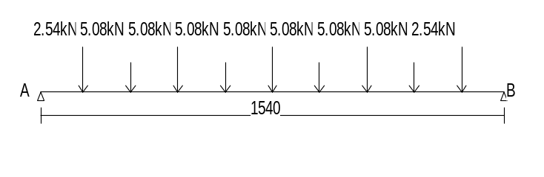
B 柱箍计算简图
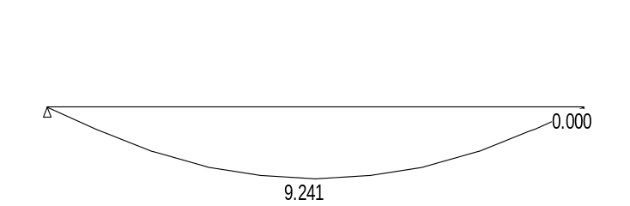
B 柱箍弯矩图(kN.m)
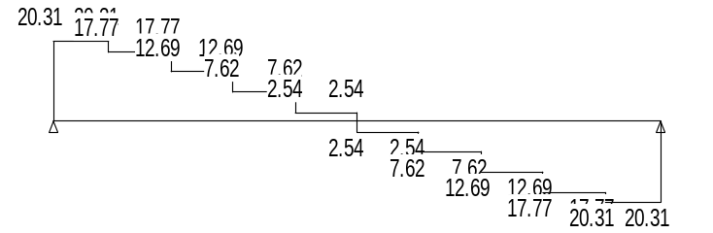
B 柱箍剪力图(kN)
变形的计算按照规范要求采用静荷载标准值，受力图与计算结果如下：
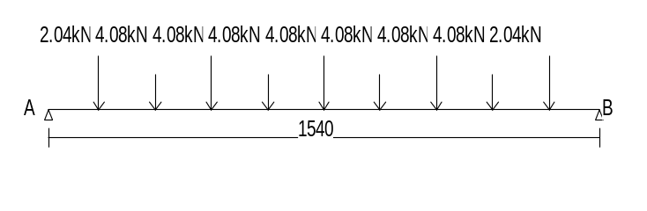
B 柱箍变形计算受力图
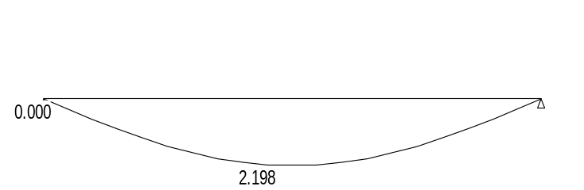
B 柱箍变形图(mm)
经过计算得到最大弯矩 M= 9.241kN.m
经过计算得到最大支座 F= 20.310kN
经过计算得到最大变形 V= 2.198mm
B柱箍的截面力学参数为
截面抵抗矩 W = 79.40cm3；
截面惯性矩 I = 396.60cm4；
(1)B柱箍抗弯强度计算
抗弯计算强度 f = M/W =9.241×106/1.05/79400.0=110.84N/mm2
B柱箍的抗弯计算强度小于215.0N/mm2,满足要求!
(2)B柱箍挠度计算
最大变形 v = 2.198mm
B柱箍的最大挠度小于1540.0/400,满足要求!
六、B方向对拉螺栓的计算
计算公式:
N < [N] = fA
其中 N —— 对拉螺栓所受的拉力；
A —— 对拉螺栓有效面积 (mm2)；
f —— 对拉螺栓的抗拉强度设计值，取170N/mm2；
对拉螺栓的直径(mm): 16
对拉螺栓有效直径(mm): 14
对拉螺栓有效面积(mm2): A = 144.000
对拉螺栓最大容许拉力值(kN): [N] = 24.480
对拉螺栓所受的最大拉力(kN): N = 20.310
B方向对拉螺栓强度验算满足要求!
七、H方向柱箍的计算
竖楞木方传递到柱箍的集中荷载 P：
P = (1.2×86.40+1.40×2.70)×0.158 × 0.300 = 5.08kN
H 柱箍按照集中荷载下多跨连续梁计算。
H 柱箍计算简图
H 柱箍弯矩图(kN.m)
H 柱箍剪力图(kN)
变形的计算按照规范要求采用静荷载标准值，受力图与计算结果如下：
H 柱箍变形计算受力图
H 柱箍变形图(mm)
经过计算得到最大弯矩 M= 9.241kN.m
经过计算得到最大支座 F= 20.310kN
经过计算得到最大变形 V= 2.198mm
以上内容仅为本文档的试下载部分，为可阅读页数的一半内容。如要下载或阅读全文，请访问：https://d.book118.com/366210201242010054

